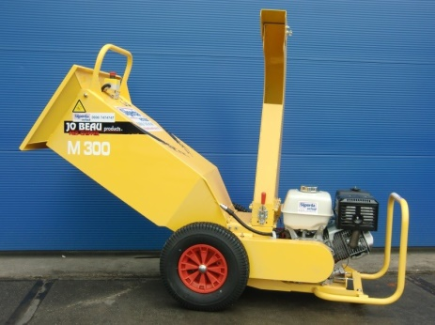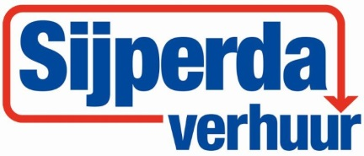

**Houtversnipperaar benzine (tot Ø 8 cm)**

**M300 pro chipper**

**Houtversnipperaar van hoge kwaliteit, specifiek ontworpen en gebouwd voor verhuurders en professionele gebruikers. Hoog rendement met een compacte machine.**

- Eigen gewicht: 145 kg  
- Invoerhoogte: 0,75 mtr.  
- Maximale diameter takken: 8 cm

- Transporthoogte: 1,13 mtr.  
- Transportbreedte: 0,72 mtr.  
- Transportlengte: 1,77 mtr.

- Brandstof: benzine euro loodvrij  
- Verbruik: ca. 2 ltr./u  
- Tankinhoud: 6,1 ltr.

- Trommeloverbrenging: dubbele industriële V-riem

- Motor: Honda 13 pk

**\* Specificaties kunnen per machine verschillen.**